16 Mart 2019 CUMARTESİ | Resmî Gazete | Sayı : 30716
TEBLİĞ
Çevre ve Şehircilik Bakanlığından:
MİMARLIK VE MÜHENDİSLİK HİZMET BEDELLERİNİN HESABINDA
KULLANILACAK 2019 YILI YAPI YAKLAŞIK BİRİM
MALİYETLERİ HAKKINDA TEBLİĞ
Yapı yaklaşık birim maliyetleri
MADDE 1 – (1) 16/7/1985 tarihli ve 85/9707 sayılı Bakanlar Kurulu Kararı ile yürürlüğe konulan Mimarlık ve Mühendislik Hizmetleri Şartnamesi’nin 3.2 maddesi gereğince, mimarlık ve mühendislik hizmet bedellerinin hesabında kullanılacak 2019 yılı Yapı Yaklaşık Birim Maliyetleri, yapının mimarlık hizmetlerine esas olan sınıfı dikkate alınarak; KDV hariç, genel giderler (%15) ile yüklenici kârı (%10) dâhil edilerek aşağıda gösterilmiştir:

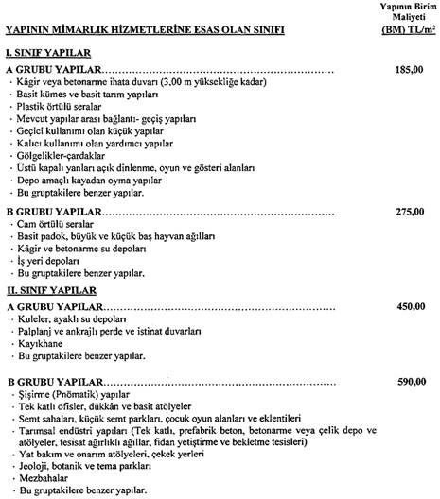
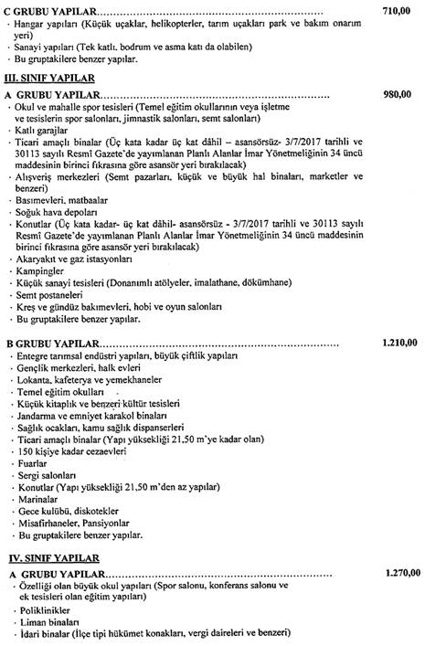
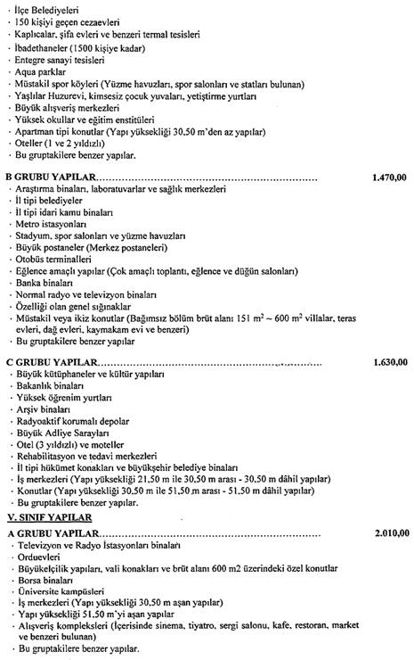
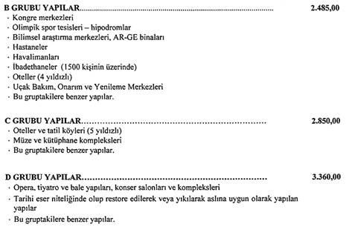

Yapının mimarlık hizmetlerine esas olan sınıfının belirlenmesine ilişkin açıklamalar
MADDE 2 – (1) Benzer yapılar, ilgili gruptaki yapılara kıyasen uygulayıcı kurum ve kuruluşlarca Mimarlık ve Mühendislik Hizmetleri Şartnamesinin ilgili hükümlerinden yararlanılarak belirlenecektir.
(2) Tebliğin revizyonu çalışmalarında sınıfı veya grubu değiştirilen veya Tebliğden çıkarılan yapılar için, 2019 yılından önceki tebliğlere göre yapı sınıfı ve grubu belirlenmiş mimarlık ve mühendislik hizmetlerinde; belirlendiği yılın tebliğindeki yapı sınıfı ve grubu değiştirilmeksizin 2019 yılı tebliğinde karşılığı olan tutar esas alınmak suretiyle hesap yapılacaktır.
(3) Tebliğdeki sınıf ve gruplar yapım aşamasında belirlenirken tereddüte düşülmesi halinde, o yapının yapı yaklaşık maliyeti; yapının projesine göre hazırlanacak metrajlara Çevre ve Şehircilik Bakanlığı birim fiyatlarının uygulanması suretiyle hesaplanacaktır.
Yürürlük
MADDE 3 – (1) Bu Tebliğ 1/1/2019 tarihinden itibaren geçerli olmak üzere yayımı tarihinde yürürlüğe girer.
Yürütme
MADDE 4 – (1) Bu Tebliğ hükümlerini Çevre ve Şehircilik Bakanı yürütür.

